Zajęcia rozwijające komunikowanie się 25.05

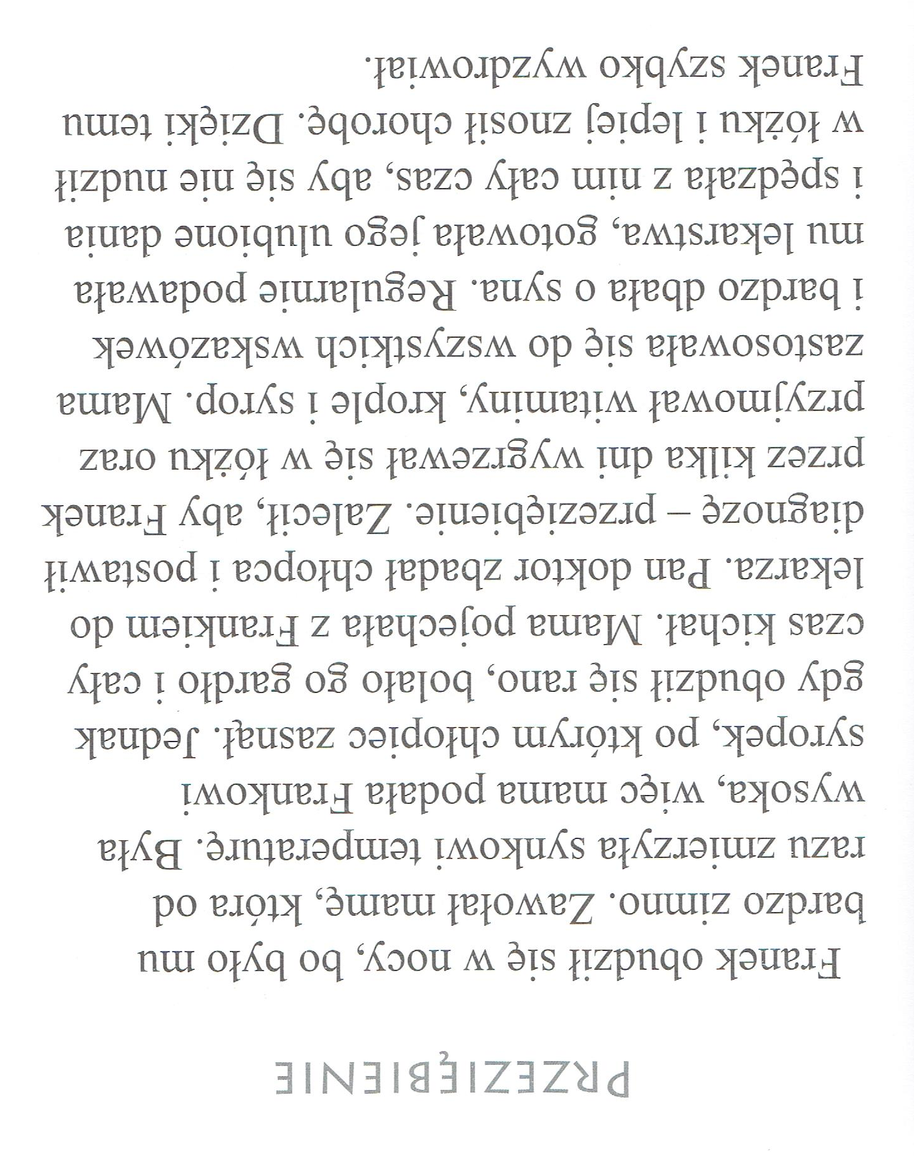
Przeczytaj tekst i wykonaj ćwiczenia pod tekstem.

